Benutzerhandbuch: Moodle Fragen-Manager
Dieses webbasierte Tool ermöglicht das effiziente Erstellen, Bearbeiten und Verwalten von Moodle-Testfragen im XML-Format. Und das ohne Login und direkt im Browser.
1. Einstieg und Import
- Neu beginnen: Nutzen Sie den Button „+“, um eine neue Frage manuell zu erstellen.
- Importieren: Ziehen Sie eine bestehende Moodle-XML-Datei per Drag and Drop in das Import-Feld oder klicken Sie darauf, um eine Datei auszuwählen.
- Kategorien: Beim Import wird ein vorhandener Kategoriename automatisch in das Feld „Kategoriename“ übernommen.
- Überschreiben: Beim Importieren einer neuen XML Datei, wird der Vorherige Eintrag direkt überschrieben.
2. Fragen bearbeiten
- Texte anpassen: Klicken Sie direkt auf Fragentexte oder Antwortoptionen, um diese zu bearbeiten.
- Bewertung: Wählen Sie über die Dropdown-Menüs die Punkte (1-10) für die gesamte Frage sowie die Prozentwerte (Fraction) für die einzelnen Antworten aus.
- Optionen verwalten: Über „+ Option hinzufügen“ oder das rote Minus-Symbol können Antwortmöglichkeiten ergänzt oder entfernt werden. Es
3. Organisation und Speicherung
- Kategorisierung: Geben Sie im Feld unter der Suche einen individuellen Kategorienamen ein. Bleibt das Feld leer, wird beim Export automatisch eine versionierte Kategorie (z. B. _v1) erstellt, um Duplikate in Moodle zu vermeiden.
- Suche: Nutzen Sie das Suchfeld, um gezielt nach bestimmten Fragen in Ihrer Liste zu filtern.
- Automatische Speicherung: Alle Änderungen werden lokal in Ihrem Browser zwischengespeichert und bleiben auch beim Neuladen der Seite erhalten.
4. Export
- XML-Download: Klicken Sie auf den fixierten Button „Als XML exportieren“, um die Datei herunterzuladen.
- Moodle-Import: Die exportierte Datei kann direkt in eine Moodle-Fragensammlung importiert werden.
- Daten löschen: Über das rote Minus-Symbol am unteren Bildschirmrand können Sie die gesamte Liste leeren.
Importieren mit Drag and Drop als Beispiel:

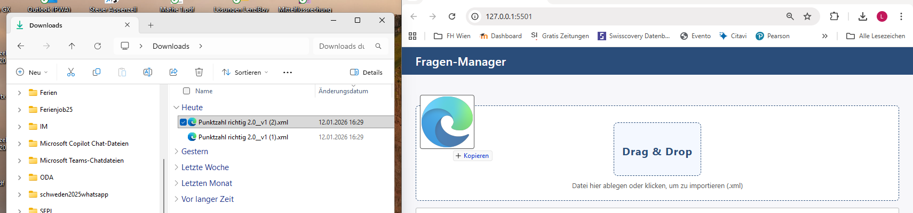
Erster Schritt: Datei nach Wahl Drag and Drop auf die Seite ziehen.

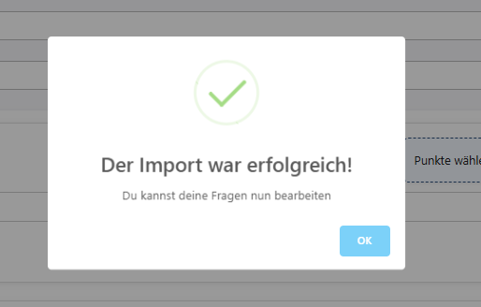
Die Seite gibt dem Nutzer direkt ein Feedback für einen Erfolgreichen Import.

Bearbeiten der Fragen:
Vorher:
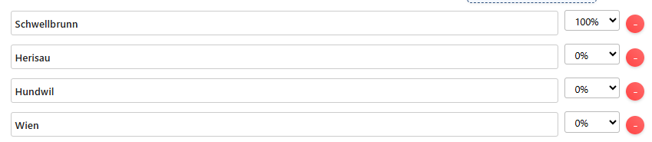
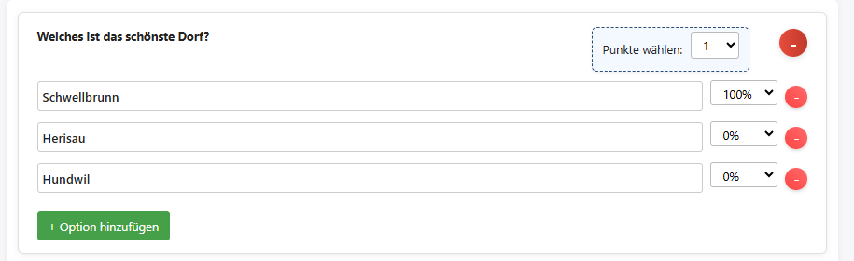
(+) Option hinzufügen:
Nachher:

Bewertung der Antworten (Fraction) verändern:
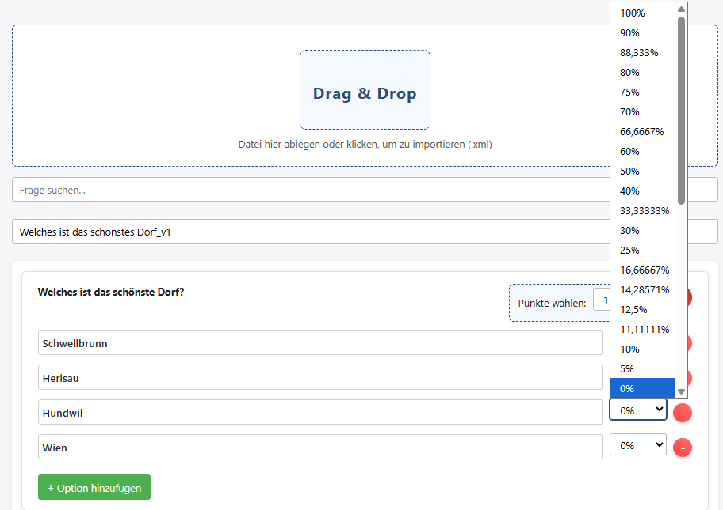
Vorher:

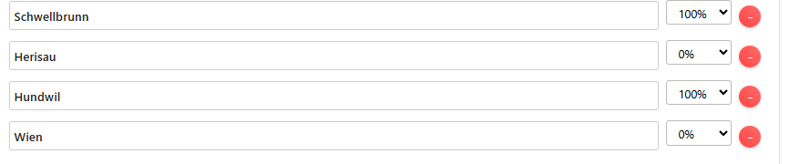
Nachher:
Hinweis zur Fractionänderung: Durch die Änderung von 100% für «Hundwil» erkennt die Seite, dass es sich um eine Multipile Choice Frage handelt, der Export wird auch dementsprechend ausgeführt. Dadurch bleibt Ihnen als Nutzer die mühselige Arbeit pro Frage Single- und Multipile Choice zu markieren, erspart.

Kategorienamen anpassen: Direkt im Textfeld, bequem den Namen der Kategorie ändern oder neu formulieren.
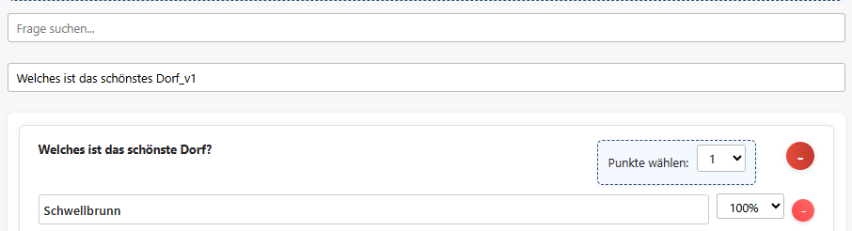
Vorher:
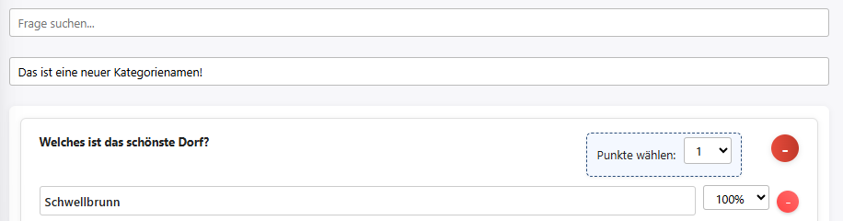
Nachher:

Export
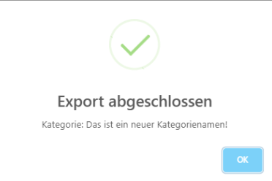
Unten Rechts -> Als XML exportieren:

Ist keine Frage vorhanden, so fällt der Download aus:
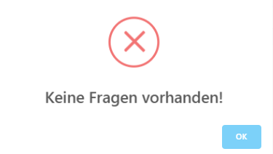

Import der Datei in Moodle:
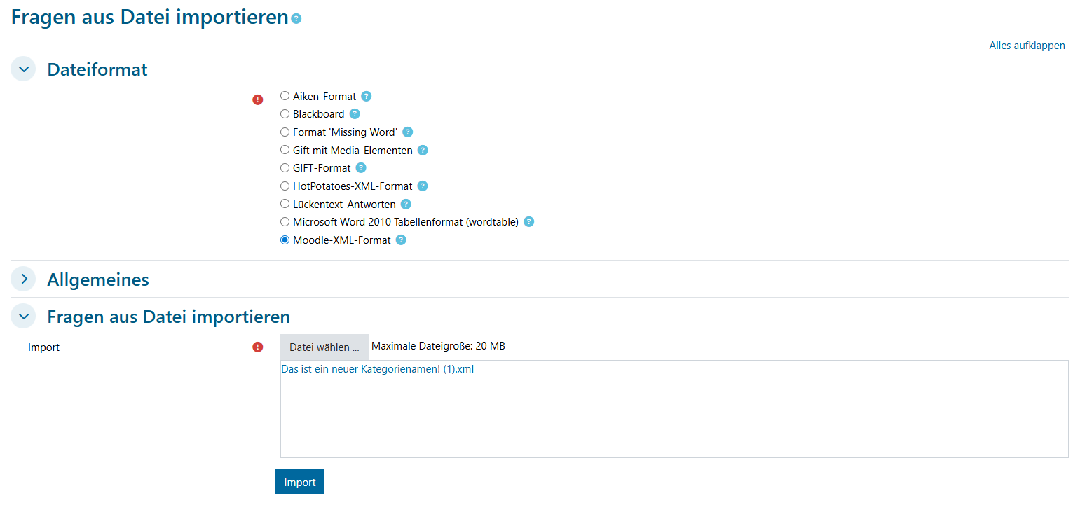

Danach zu finden in der Kategorie:
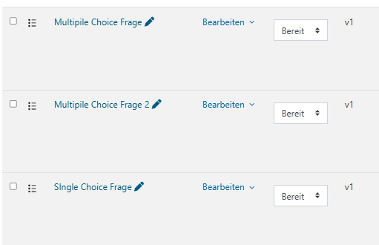
Innerhalb der Kategorie sind die drei erstellen Fragen:

